Для выполнения ДЗ был выбран файл orders_20190822.csv

Содержимое было импортировано в БД MySQL посредством импорта в dbForge.

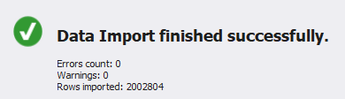

**Задание:**

Задание для Урок 3.  
Главная задача: сделать RFM-анализ на основе данных по продажам за 2 года (из предыдущего дз). Что делаем:  
1. Определяем критерии для каждой буквы R, F, M (т.е. к примеру, R – 3 для клиентов, которые покупали <= 30 дней от последней даты в базе, R – 2 для клиентов, которые покупали > 30 и менее 60 дней от последней даты в базе и т.д.)  
2. Для каждого пользователя получаем набор из 3 цифр (от 111 до 333, где 333 – самые классные пользователи)  
3. Вводим группировку, к примеру, 333 и 233 – это Vip, 1XX – это Lost, остальные Regular ( можете ввести боле глубокую сегментацию)  
4. Для каждой группы из п. 3 находим кол-во пользователей, кот. попали в них и % товарооборота, которое они сделали на эти 2 года.  
5. Проверяем, что общее кол-во пользователей бьется с суммой кол-во пользователей по группам из п. 3 (если у вас есть логические ошибки в создании групп, у вас не собьются цифры). То же самое делаем и по деньгам.  
6. Результаты присылаем.

**РЕШЕНИЕ:**

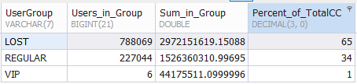

Суммы проверены, логических ошибок нет

**Комментарий к решению:**

Код представлен в .SQL файле.

Параметры RFM регулируются в коде посредством переменных

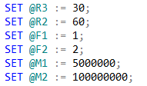

Для F и M определил экспертным путем, через изучение средних, максимальных, общих показателей по исходной выборке

Группы пользователей разбиты на три: VIP, LOST, REGULAR

VIP -- ('333','332', '322')

LOST – ‘1xx’

REGULAR – все остальные